ФЕДЕРАЛЬНОЕ АГЕНТСТВО ЖЕЛЕЗНОДОРОЖНОГО ТРАНСПОРТА
Федеральное государственное бюджетное образовательное учреждение высшего образования
«Петербургский государственный университет путей сообщения
Императора Александра I»
(ФГБОУ ВО ПГУПС)

Кафедра «Строительные материалы и технологии»

РАБОЧАЯ ПРОГРАММА
дисциплины
«АВТОРСКОЕ И ПАТЕНТНОЕ ПРАВО»
(Б1.В.ДВ.9.2)
для направления
27.03.01 «Стандартизация и метрология»
по профилю
«Метрология, стандартизация и сертификация»

Форма обучения – очная

Санкт-Петербург
2018

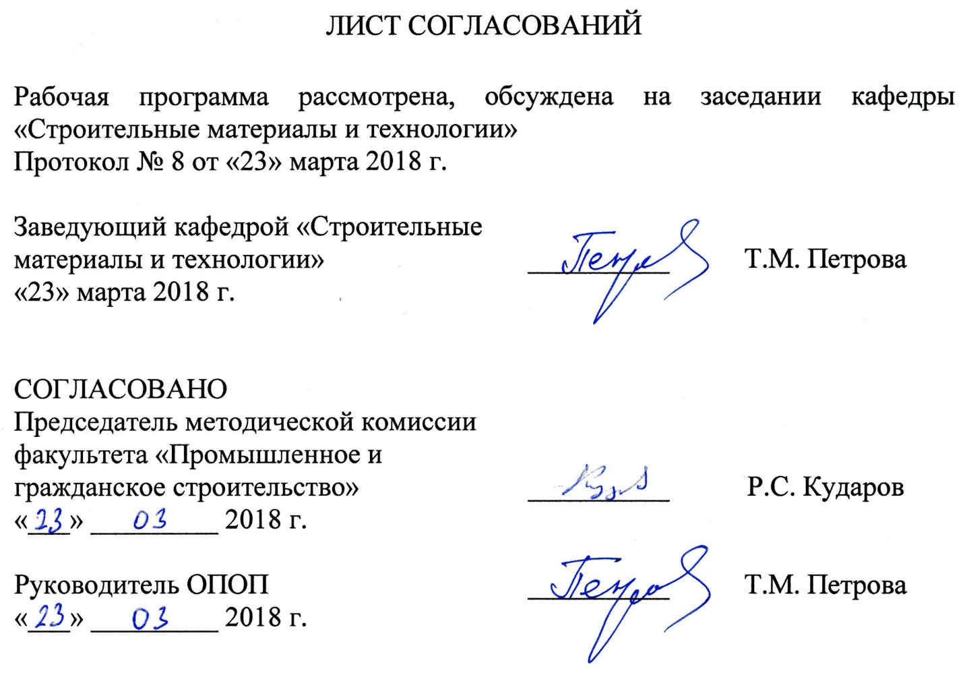
1. Цели и задачи дисциплины

Рабочая программа составлена в соответствии с ФГОС ВО, утвержденным «6» марта 2015 г., приказ № 168 по направлению 27.03.01 «Стандартизация и метрология», по дисциплине «Авторское и патентное право».
Целью изучения дисциплины является формирование знаний об основных понятиях и порядке правовой охраны интеллектуальной собственности, а также способах защиты конкретных видов интеллектуальной собственности.
Для достижения поставленной цели решаются следующие задачи:
- изучение видов и объектов интеллектуальной собственности;
- изучение патентных систем;
- изучение особенностей патентного законодательства в Российской Федерации и за рубежом;
изучение структуры открытий и изобретений и форм их защиты;
- изучение документального оформления прав изобретателей и правовой охраны полезной модели, товарных знаков, промышленных образцов, программ для ЭВМ.

2. Перечень планируемых результатов обучения по дисциплине, соотнесенных с планируемыми результатами освоения основной профессиональной образовательной программы

Планируемыми результатами обучения по дисциплине являются: приобретение знаний, умений, навыков.
В результате освоения дисциплины обучающийся должен:
ЗНАТЬ:
- виды интеллектуальной собственности, правоустанавливающие документы и сроки их действия;
- сущность прав на интеллектуальную собственность;
УМЕТЬ:
- изучать научно-техническую, патентную информацию в области метрологии;
- осуществлять экспертизу технической, патентной документации, выявлять причины существующих недостатков, принимать меры по повышению качества изделий;
- составлять заявки на получение патентов по утвержденной форме.
ВЛАДЕТЬ:
- навыками работы с информацией из разных источников.
Приобретенные знания, умения, навыки, характеризующие формирование компетенций, осваиваемые в данной дисциплине, позволяют решать профессиональные задачи, приведенные в соответствующем перечне по видам профессиональной деятельности в п. 2.4 общей характеристики основной профессиональной образовательной программы (ОПОП).
Процесс изучения дисциплины направлен на формирование общепрофессиональной компетенции (ОПК):
- способностью и готовностью участвовать в организации работы по повышению научно-технических знаний, в развитии творческой инициативы, рационализаторской и изобретательской деятельности, во внедрении достижений отечественной и зарубежной науки, техники, в использовании передового опыта, обеспечивающих эффективную работу учреждения, предприятия (ОПК-2).
Изучение дисциплины направлено на формирование следующих профессиональных компетенций (ПК), соответствующих видам профессиональной деятельности, на которые ориентирована программа бакалавриата:
организационно-управленческая деятельность:
- способностью проводить изучение и анализ необходимой информации, технических данных, показателей и результатов работы, их обобщение и систематизацию, проводить необходимые расчеты с использованием современных технических средств (ПК-17).
Область профессиональной деятельности обучающихся, освоивших данную дисциплину, приведена в п. 2.1 общей характеристики ОПОП.
Объекты профессиональной деятельности обучающихся, освоивших данную дисциплину, приведены в п. 2.2 общей характеристики ОПОП.

3. Место дисциплины в структуре основной профессиональной образовательной программы

Дисциплина «Авторское и патентное право» (Б1.В.ДВ.9.2) относится к вариативной части и является дисциплиной по выбору обучающегося.

4. Объем дисциплины и виды учебной работы

Вид учебной работы | Всего часов | Семестр
 |  | III
Контактная работа (по видам учебных занятий)  В том числе:  - лекции (Л)  - практические занятия (ПЗ)  - лабораторные работы (ЛР) | 32  16  16  0 | 32  16  16  0
Самостоятельная работа (СРС) (всего) | 58 | 58
Контроль | 54 | 54
Форма контроля знаний | Курсовой проект, экзамен | Курсовой проект, экзамен
Общая трудоемкость: час / з.е. | 144 / 4 | 144 / 4
5. Содержание и структура дисциплины

5.1 Содержание дисциплины

№ п/п | Наименование раздела дисциплины | Содержание раздела
1 | Интеллектуальная собственность на современном этапе развития России | Виды интеллектуальной собственности. Исключительные и неисключительные права. Правоустанавливающие документы и сроки их действия.
2 | Авторское право | Объекты авторского права. Права авторов. Защита прав.
3 | Смежные права | Понятия смежных прав. Объекты и субъекты смежных прав. Исключительные права субъектов смежных прав. Ограничение исключительных смежных прав. Коллективное управление имущественными правами.
4 | Патентное право-1 | Изобретения, полезные модели, промышленные образцы. Заявки на получение патентов.
5 | Патентное право-2 | Патентование изобретения за рубежом. Особенности правовой охраны секретных изобретений. Защита прав авторов и патентообладателей на изобретения.
6 | Средства индивидуализации участников хозяйственного оборота | Товарный знак, знак обслуживания, наименование места происхождения товаров и услуг, фирменное наименование и обозначение. Регистрация прав и их защита.
7 | Производственная и коммерческая тайны | Правообладатели. Защита прав на производственную и коммерческую тайну в судебном порядке.
8 | Законодательство РФ в области охраны интеллектуальной собственности | «Гражданский кодекс РФ», «Закон РФ о товарных знаках, знаках обслуживания и наименования происхождения товаров», «Закон РФ об охране топологии микросхем», «Закон РФ об охране программ для ЭВМ».  Правовая охрана рационализаторских и рациональных предложений.
9 | Международное сотрудничество по защите прав на интеллектуальную собственность | Национальные и региональные патентные системы. Международные организации по защите интеллектуальной собственности.

5.2 Разделы дисциплины и виды занятий

№ п/п | Наименование раздела дисциплины | Л | ПЗ | ЛР | СРС
1 | Интеллектуальная собственность на современном этапе развития России | 2 | 2 | – | 6
2 | Авторское право | 2 | 2 | – | 10
3 | Смежные права. | 2 | 2 | – | 5
4 | Патентное право-1 | – | – | – | 9
5 | Патентное право-2 | 2 | 2 | – | 6
6 | Средства индивидуализации участников хозяйственного оборота | 2 | 2 | – | 10
7 | Производственная и коммерческая тайны | 2 | 2 | – | 4
8 | Законодательство РФ в области охраны интеллектуальной собственности. | 2 | 2 | – | 4
9 | Международное сотрудничество по защите прав на интеллектуальную собственность | 2 | 2 |  | 4
Итого |  | 16 | 16 | – | 58

6. Перечень учебно-методического обеспечения для самостоятельной работы обучающихся по дисциплине

№  п/п | Наименование раздела дисциплины | Перечень учебно-методического обеспечения
1 | Интеллектуальная собственность на современном этапе развития России | 1. Кудинова, Наталья Алексеевна. Защита интеллектуальной собственности [Текст] : учебное пособие / Н. А. Кудинова, А. А. Воробьев. - Санкт-Петербург : ФГБОУ ВПО ПГУПС. Ч. 1. - 2014. - 55 с.  2. Сухих, Роберт Дмитриевич. Защита интеллектуальной собственности и изобретательство во втузе [Электронный ресурс] : учебное пособие / Р. Д. Сухих, Н. А. Кудинова ; ПГУПС. - Санкт-Петербург : ПГУПС, 2013. - 78 с. - Режим доступа: https://e.lanbook.com/reader/book/41097. Загл. с экрана.  3. Интеллектуальная собственность [Текст] : методические указания / ПГУПС, каф. «Строит. материалы и технологии»; сост.: Н. А. Джаши, Н. А. Кудинова. - Санкт-Петербург : ПГУПС. Ч. 1. - 2012. - 50 с.
2 | Авторское право
3 | Смежные права.
4 | Патентное право-1
5 | Патентное право-2
6 | Средства индивидуализации участников хозяйственного оборота
7 | Производственная и коммерческая тайны
8 | Законодательство РФ в области охраны интеллектуальной собственности.
9 | Международное сотрудничество по защите прав на интеллектуальную собственность

7. Фонд оценочных средств для проведения текущего контроля успеваемости и промежуточной аттестации обучающихся по дисциплине

Фонд оценочных средств по дисциплине является неотъемлемой частью рабочей программы и представлен отдельным документом, рассмотренным на заседании кафедры и утвержденным заведующим кафедрой.

8. Перечень основной и дополнительной учебной литературы, нормативно-правовой документации и других изданий, необходимых для освоения дисциплины

8.1 Перечень основной учебной литературы, необходимой для освоения дисциплины
1. Кудинова, Наталья Алексеевна. Защита интеллектуальной собственности [Текст] : учебное пособие / Н. А. Кудинова, А. А. Воробьев. - Санкт-Петербург : ФГБОУ ВПО ПГУПС. Ч. 1. - 2014. - 55 с.

8.2 Перечень дополнительной учебной литературы, необходимой для освоения дисциплины
2. Сухих, Роберт Дмитриевич. Защита интеллектуальной собственности и изобретательство во втузе [Электронный ресурс] : учебное пособие / Р. Д. Сухих, Н. А. Кудинова ; ПГУПС. - Санкт-Петербург : ПГУПС, 2013. - 78 с. - Режим доступа: https://e.lanbook.com/reader/book/41097. Загл. с экрана.

8.3 Перечень нормативно-правовой документации, необходимой для освоения дисциплины
1. Конвенция об авторском праве (Париж, 1971 г.).
2. Международная Патентная Классификация (МПК).
3. Международная Классификация Промышленных Образцов (МКПО) и Международная Классификация Товаров и Услуг (МКТУ).
4. Гражданский кодекс Российской Федерации. Часть четвертая.
5. Комментарий к Гражданскому кодексу Российской Федерации. Части четвертой (постатейный) / Р.А. Гурский, Р.Ю. Закиров, Е.А. Родонакина, В.А. Хохлов; под ред. В.А. Хохлова. -М.: РИОР: ИНФРА-М, 2010. -522 с.
6. ГОСТ Р 15.011-96 «Система разработки и постановки продукции на производство. Патентные исследования. Содержание и порядок проведения».
7. Административный регламент исполнения Федеральной службой по интеллектуальной собственности, патентам и товарным знакам государственной функции по организации приема заявок на полезную модель и их рассмотрения, экспертизы и выдачи в установленном порядке патентов Российской Федерации на полезную модель. Утв. приказом Минобразования и науки РФ от 29 октября 2008 г., №327.
8. Закон СССР от 31 мая 1991 г. № 2213-I «Об изобретениях в СССР».
9. «Патентный закон Российской Федерации» от 23.09.1992 № 3517-1.
10. Закон РФ от 23.09.1992 № 3520-1 «О товарных знаках, знаках обслуживания и наименованиях мест происхождения товаров».
11. Закон РФ от 23.09.1992 № 3526-1 «О правовой охране топологий интегральных микросхем».
12. Закон РФ от 23.09.1992 № 3523-1 «О правовой охране программ для электронных вычислительных машин и баз данных».
13. Закон РФ от 09.07.1993 № 5351-1 «Об авторском праве и смежных правах».
14. «Конвенция по охране промышленной собственности» (Заключена в г. Париже 20.03.1883).
15. «Всемирная конвенция об авторском праве» (Заключена в г. Женеве 06.09.1952).
16. «Соглашение о Международной классификации товаров и услуг для регистрации знаков» (заключено в Ницце 15.06.1957).
17. Страсбургское Соглашение о Международной патентной классификации.

8.4 Другие издания, необходимые для освоения дисциплины
1. Интеллектуальная собственность [Текст] : методические указания / ПГУПС, каф. «Строит. материалы и технологии»; сост.: Н. А. Джаши, Н. А. Кудинова. - Санкт-Петербург : ПГУПС. Ч. 1. - 2012. - 50 с.

9. Перечень ресурсов информационно-телекоммуникационной сети «Интернет», необходимых для освоения дисциплины

1. Личный кабинет обучающегося и электронная информационно-образовательная среда. [Электронный ресурс] - Режим доступа: http://sdo.pgups.ru/ (для доступа к полнотекстовым документам требуется авторизация).
2. Система нормативов NORMACS [Электронный ресурс] - Режим доступа: http://www.normacs.ru/, свободный.
3. Официальный сайт информационной сети ТЕХЭКСПЕРТ [Электронный ресурс] - Режим доступа: http://www.cntd.ru/, свободный.
4. Промышленный портал Complexdoc [Электронный ресурс] - Режим доступа: http://www.complexdoc.ru/, свободный.
5. Официальный сайт Федерального агентства по техническому регулированию и метрологии (Росстандарта) [Электронный ресурс] - Режим доступа: http://www.gost.ru/, свободный.
6. Официальный сайт компании «КонсультантПлюс» [Электронный ресурс] - Режим доступа: http://www.consultant.ru/, свободный.
7. Электронно-библиотечная система издательства «Лань» [Электронный ресурс] - Режим доступа: http://lanbook.com/, свободный.
8. Научная электронная библиотека еLIBRARY [Электронный ресурс] - Режим доступа: http://elibrary.ru/, свободный.

10. Методические указания для обучающихся по освоению дисциплины

Порядок изучения дисциплины следующий:
1. Освоение разделов дисциплины производится в порядке, приведенном в разделе 5 «Содержание и структура дисциплины». Обучающийся должен освоить все разделы дисциплины с помощью учебно-методического обеспечения, приведенного в разделах 6, 8 и 9 рабочей программы.
2. Для формирования компетенций обучающийся должен представить выполненные типовые контрольные задания или иные материалы, необходимые для оценки знаний, умений, навыков, предусмотренные текущим контролем (см. фонд оценочных средств по дисциплине).
3. По итогам текущего контроля по дисциплине, обучающийся должен пройти промежуточную аттестацию (см. фонд оценочных средств по дисциплине).

11. Перечень информационных технологий, используемых при осуществлении образовательного процесса по дисциплине, включая перечень программного обеспечения и информационных справочных систем

При осуществлении образовательного процесса по дисциплине используются следующие информационные технологии:
- технические средства (персональные компьютеры, проектор);
- методы обучения с использованием информационных технологий (демонстрация мультимедийных материалов);
- электронная информационно-образовательная среда Университета [Электронный ресурс] - Режим доступа: http://sdo.pgups.ru.
Дисциплина обеспечена необходимым комплектом лицензионного программного обеспечения, установленного на технических средствах, размещенных в специальных помещениях и помещениях для самостоятельной работы в соответствии с утвержденными расписаниями учебных занятий, консультаций, текущего контроля и промежуточной аттестации, самостоятельной работы.

12. Описание материально-технической базы, необходимой для осуществления образовательного процесса по дисциплине

Материально-техническая база обеспечивает проведение всех видов учебных занятий, предусмотренных учебным планом по направлению «Стандартизация и метрология» и соответствует действующим санитарным и противопожарным нормам и правилам.
Она содержит специальные помещения – учебные аудитории для проведения занятий лекционного типа, практических работ, выполнения курсовых проектов, групповых и индивидуальных консультаций, текущего контроля и промежуточной аттестации, а также помещения для самостоятельной работы и помещения для хранения и профилактического обслуживания учебного оборудования. Помещения на семестр учебного года выделяются в соответствии с расписанием занятий.
Специальные помещения укомплектованы специализированной мебелью и техническими средствами обучения, служащими для представления учебной информации большой аудитории (мультимедийным проектором, экраном, либо свободным участком стены ровного светлого тона размером не менее 2×1,5 метра, стандартной доской для работы с маркером). В случае отсутствия стационарной установки аудитория оснащена розетками электропитания для подключения переносного комплекта мультимедийной аппаратуры и экраном (либо свободным участком стены ровного светлого тона размером не менее 2×1,5 метра).
Для проведения занятий лекционного типа предлагаются наборы демонстрационного оборудования и учебно-наглядных пособий, обеспечивающие тематические иллюстрации, в форме презентации на электронном носителе.
Помещения для самостоятельной работы обучающихся (ауд. 1-110.1, 1-110.2) оснащены компьютерной техникой с возможностью подключения к сети «Интернет» и обеспечением доступа в электронную информационно-образовательную среду организации.

Разработчик программы, к.т.н., доцент Н.А. Джаши
«23» марта 2018 г.

